Noch mehr Sicherheit auf langen Wegen mit neuem i.Sense EC.B Seilzugsensor für e-ketten von igus
Aus zwei mach eins: Zustandsüberwachung bei über 35 Metern Kettenlänge jetzt mit nur einem einzigen Sensor möglich

Köln, 15. August 2022 – Schwere Lasten, hohe Geschwindigkeiten und widrigste Umgebungsbedingungen: Energieketten müssen häufig starken Beanspruchungen standhalten. Insbesondere bei sehr langen Verfahrwegen, zum Beispiel bei großen Krananlagen, stellt die sichere Leitungsführung eine Herausforderung dar. Um auch in solchen Fällen noch mehr Anlagensicherheit zu gewährleisten, bietet igus Anwendern nun i.Sense EC.B mit neuem Seilzugsensor für die intelligente Zustandsüberwachung bei Kettenlängen von über 35 Metern.

Ob Schnee, Eis, Dreck, Fremdkörper oder eine verbogene Rinne: Es gibt verschiedenste externe Einflüsse, die dafür sorgen können, dass selbst die robusteste und langlebigste Energiekette im Betrieb bricht. Um ungeplante Stillstandzeiten sowie hohe Ausfallkosten zu vermeiden, bietet der motion plastics Spezialist igus Anwendern das bewährte i.Sense EC.B System zur e-ketten Zustandsüberwachung. Potenzielle Kettenbrüche lassen sich damit auch auf sehr langen Verfahrwegen blitzschnell erkennen. Dank des neuen Seilzugsensors wird für die intelligente Zustandsüberwachung bei Kettenlängen ab 35 Metern jetzt nur noch ein einziger Sensor benötigt. Durch die Messbereichserweiterung von 80 auf 999 Millimeter entfällt der zweite Sensor auf Festpunktseite. Darüber hinaus bietet die längere Messstrecke eine bessere Präzision auf langen Wegen. Im Falle einer Brucherkennung löst der Sensor sofort eine Meldung aus und das Auswertemodul schickt ein Signal an die Steuereinheit der Anlage. Am neuen i.Sense GEN II Auswertemodul können auch zwei Sensoren, zum Beispiel für gegenläufige Anlagen, angeschlossen werden. Bei Anschluss an die digitalen I/O Ports der Steuerung kann auch ein schneller Anlagenstopp ausgelöst werden. Der neue Seilzugsensor ist mit allen bisher ausgelieferten EC.B Systemen und i.Sense Modulen kompatibel und lässt sich auch in IIoT-Konzepte einbinden.

Unempfindlich gegen Witterungseinflüsse
Das i.Sense System von igus hat sich bereits in zahlreichen Branchen bewährt, zum Beispiel bei sehr dynamischen Anwendungen in der Automobilindustrie. Doch im Zuge der Industrie 4.0 steigen die Anforderungen an Maschinen und Überwachungssysteme – so auch im Falle von Krananlagen. Krane arbeiten zunehmend schneller, während die Verfahrwege gleichzeitig immer länger werden. Umso wichtiger ist eine robuste und langlebige Energieführung. „Von den positiven Erfahrungen aus der Automobilindustrie mit dem i.Sense EC.B System sollen nun auch Kranbetreiber profitieren“, erklärt Richard Habering, Leiter Geschäftsbereich smart plastics bei igus. „Für ein sicheres und ausfallfreies Verfahren einer Vielzahl an schweren Leitungen bei widrigen Umgebungsbedingungen bietet die Echtzeit-Zustandserfassung auf dem gesamten Verfahrweg einen immensen Mehrwert für Hafen- oder Kranbetreiber“. Neben der längeren Messstrecke zeichnet sich der neue Seilzugsensor vor allem durch seine extreme Witterungsbeständigkeit und Robustheit aus, was ihn für Outdoor-Anwendungen besonders interessant macht. Vor allem bei vollautomatisierten Kransystemen steigt das Risiko für unerwartete Anlagenstillstände. Denn es befindet sich kein Fahrer in Hörweite von möglichen Warnsignalen. Für den optimalen Schutz vor unerwarteten Ausfällen, können Kranbetreiber stattdessen auf das zuverlässige i.Sense EC.B Überwachungssystem vertrauen.

Mehr Sicherheit, weniger Kosten
Mit dem Einbau des smarten Systems von igus haben Kunden volle Kontrolle, Übersicht und Sicherheit in puncto Energieführung. Dadurch lässt sich sowohl die maximale Lebensdauer der Energiekette als auch die Standzeit einer Maschine verlängern. Mithilfe laufender Testreihen im größten Testlabor der Branche für dynamische Energieübertragungssysteme arbeitet igus zudem an der kontinuierlichen Optimierung der Langlebigkeit seiner motion plastics Produkte. Frühzeitige Warnungen vor Anlagenausfällen durch den Einsatz des i.Sense EC.B Systems helfen auch maßgeblich dabei, Kosten zu senken. Zum einen profitieren Anwender von geringeren Anschaffungskosten, da für die Echtzeit-Zustandsüberwachung ab 35 Metern Kettenlänge nur noch ein Sensor benötigt wird. Zum anderen kann auch bei den Wartungskosten gespart werden. Statt ihre Anlagen in regelmäßigen Abständen zu warten, können Betriebe auf die zustandsbasierte Instandhaltung setzen und so unnötigen bzw. zu frühen Kettenaustausch vermeiden.

Bildunterschrift:

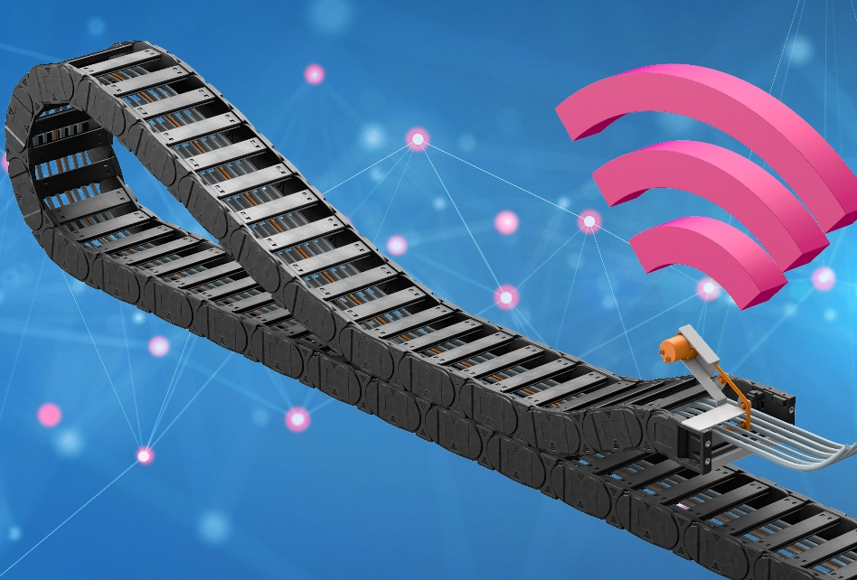
Bild PM4522-1
Mehr Sicherheit auf langen Wegen: Mit dem neuen i.Sense EC.B Seilzugsensor benötigen Anwender für die Echtzeit-Zustandsüberwachung bei Kettenlängen ab 35 Metern nur noch einen Sensor. (Quelle: igus GmbH)

ÜBER IGUS:

Die igus GmbH entwickelt und produziert motion plastics. Diese schmierfreien Hochleistungskunststoffe verbessern die Technik und senken Kosten überall dort, wo sich etwas bewegt. Bei Energiezuführungen, hochflexiblen Kabeln, Gleit- und Linearlagern sowie der Gewindetechnik aus Tribopolymeren führt igus weltweit die Märkte an. Das Familienunternehmen mit Sitz in Köln ist in 35 Ländern vertreten und beschäftigt weltweit über 4.500 Mitarbeiter. 2021 erwirtschaftete igus einen Umsatz von 961 Millionen Euro. Die Forschung in den größten Testlabors der Branche produziert laufend Innovationen und mehr Sicherheit für die Anwender. 234.000 Artikel sind ab Lager lieferbar und die Lebensdauer ist online berechenbar. In den letzten Jahren expandierte das Unternehmen auch durch interne Start-ups, zum Beispiel für Kugellager, Robotergetriebe, 3D-Druck, die Plattform RBTX für Lean Robotics und intelligente „smart plastics“ für die Industrie 4.0. Zu den wichtigsten Umweltinvestitionen zählen das „chainge“ Programm – das Recycling von gebrauchten e-ketten – und die Beteiligung an einer Firma, die aus Plastikmüll wieder Öl gewinnt.

PRESSEKONTAKTE:  Oliver Cyrus  Leiter Presse und Werbung  igus® GmbH  Spicher Str. 1a  51147 Köln  Tel. 0 22 03 / 96 49-459  ocyrus@igus.net  www.igus.de/presse | Selina Pappers  Managerin Presse und Werbung  igus® GmbH  Spicher Str. 1a  51147 Köln  Tel. 0 22 03 / 96 49-7276  spappers@igus.net  www.igus.de/presse

Die Begriffe "igus", “Apiro”, "chainflex", "CFRIP", "conprotect", "CTD", "drygear“, "drylin", "dry-tech", "dryspin", "easy chain", "e-chain", "e-chain systems", "e-ketten", "e-kettensysteme", "e-skin", "e-spool“, "flizz", „ibow“, „igear“, "iglidur", "igubal", „kineKIT“, "manus", "motion plastics", "pikchain", „plastics for longer life“, "readychain", "readycable", „ReBeL“, "speedigus", "triflex", "robolink" und "xiros" sind gesetzlich geschützte Marken in der Bundesrepublik Deutschland und gegebenenfalls auch international.

